kotlin-1
Marcos Miquel Lisarde

Código añadido para las clases:

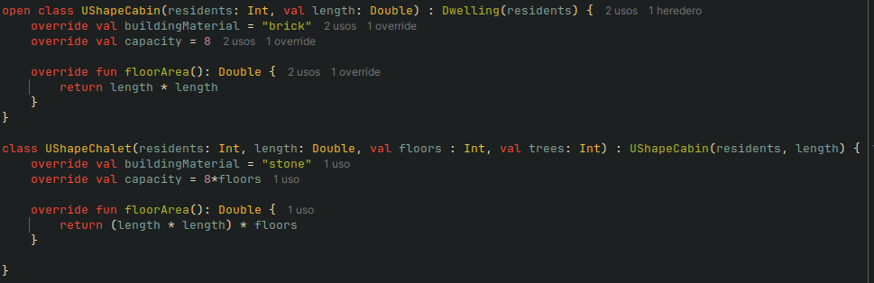
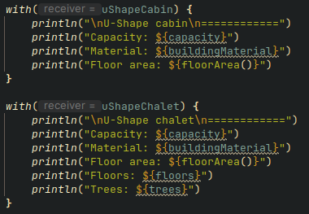
Código añadido para el output:
Output esperado:
